ТЗ для редактора

- Пишите в заголовке

Тема статьи
Количество символов
Комментарии к работе

Ответственность редактора

1.Проверка выложенных статей на сайте
2. Структурируйте контент с помощью подзаголовков H2-H4 (не менее 1 заголовка на 2000 символов) если в статье не было этого от копирайта то редактор сам его пишет .
(Вхождение ключевых слов в подзаголовки не равно вхождению этих слов в текст)
3. Не более 1 выделения ключевого слова (жирным) на 2000 символов если в статье не было этого от копирайтера то редактор сам его выделяет по смыслу.
4. Использовать абзацы более 700 символов если в статье не было этого от копирайта то редактор сам его формирует.

Статья

В статье все изменения которые сделал редактор отмечаем красным и отправляем контент менеджеру и мне в trello .

Ставит скрин шоты проверки по ADVEGO.
Сервис- инструменты- семантический анализ текста advego
1) Академическая тошнотность не больше 9-10% advego. Это пример:

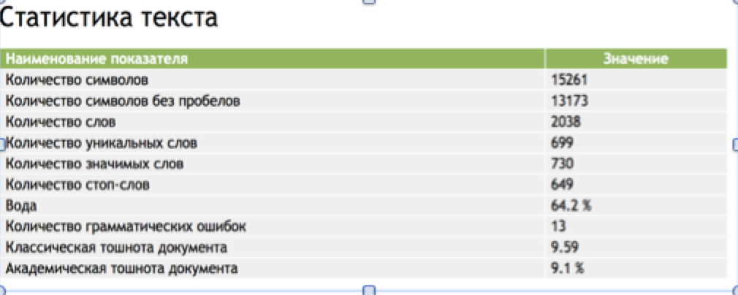

2) Список слов (словоформ) которые есть в ТЗ должны быть в тексте они и должны составлять топ список слов самых частотных не больше 2-4% advego. Это пример:

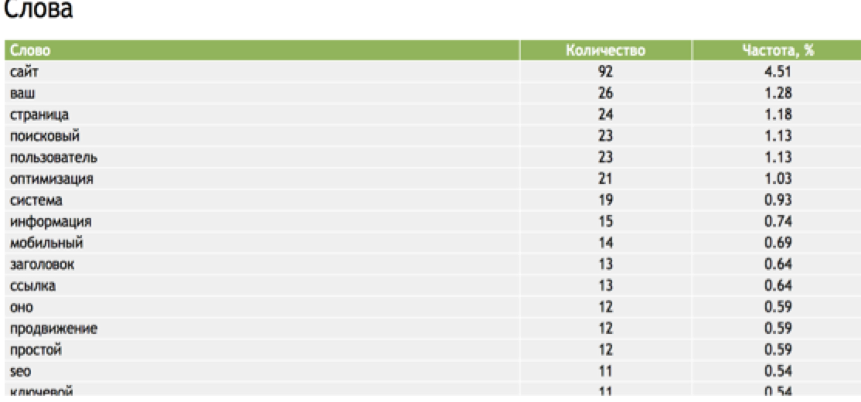

3) Главред не меньше 8.5

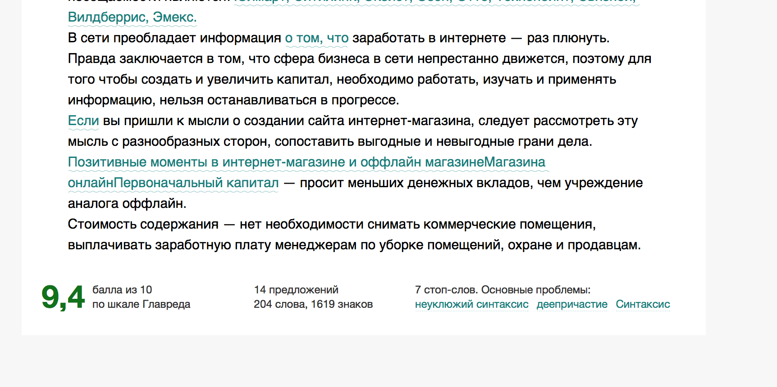

Если есть замечание по контенту то при доработке отправляете статью, где кусок добавленного текста отмечаете красным.

Если что, пишите ваши предложении в коментарии к ТЗ.

ТЗ контент менеджера https://docs.google.com/document/d/1PrXBofH9SCazxTQ-7RMC9N1YsEWyt3qxh3NlMf12VBI/edit

